《数据库系统原理》课程设计

系统设计报告

题目名称：游戏价格与热度分析及游戏交易系统

学号及姓名：19374223 王永瑶

19376092 卓乐

19375263 李京昊

2022年 11 月 6 日

组内同学承担任务说明

|  |  |  |  |
| --- | --- | --- | --- |
|  | 王永瑶 | 李京昊 | 卓乐 |
| 系统设计阶段 | 1. 前期调研、分析系统需求 2. 设计数据库系统的概念模式（E-R图） 3. 设计数据库关系模式 4. 根据需求设计网页基本布局与模块 | 1．前期调研、分析系统需求  2. 设计数据库系统的概念模式（E-R图）  3. 编写数据流图与数据元素表 | 1. 前期调研、分析系统需求 2. 设计数据库系统的概念模式（E-R图） 3. 设计数据库系统的逻辑模式并将所有关系规范化到 3NF 4. 设计并撰写数据库主要功能 |

# 背景介绍

## 需求分析

随着互联网的全民普及，游戏产业已经和石油业、汽车业并列为世界三大产业。在这个快节奏、大压力的社会环境下，游戏是广大学生、上班族解压放松的一大重要途径。人们对游戏的态度也同从前大不相同，对游戏的消费也越来越多，随之而来的是一个庞大的市场。2021年中国游戏市场实际销售收入依然保持增长态势，2021年，中国游戏市场实际销售收入2965.13亿元，比2020年增加 178.26亿元，同比增长40% 。虽然实际销售收入依然保持增长态势但是增幅比例较去年同比缩减近 15%。整体来看，当前游戏行业仍处在从高速增长向高质量发展转型的历史变革期，游戏玩家对互联网游戏的质量要求明显提高。

本平台旨在让用户更便捷、高效的了解steam平台(全球最大的综合性数字发行平台之一)上各个游戏、软件的价格变化情况，以便用户以尽量低的价格获取到自己心仪的游戏。不用像传统的方式去网上查询资料，而浪费大量时间。

另一方面，本平台希望设计一个游戏查询与交易平台，为玩家提供一个销售平台，上架并售出自己拥有的游戏商品，同时方便消费者在繁多的游戏尚品中快速的找到自己心仪的游戏相关商品(如激活码，集换式卡片等)。

## 现有游戏资讯系统

目前虽然已经有了一些类似的产品，比如“steampy”等网站，但其存在一定缺陷和不足，有的网站只能为用户提供游戏价格查询功能，而没有提供一个方面玩家之间进行交易的渠道。有的网站虽然能让玩家销售自己拥有的游戏相关产品，但其主要集中在游戏激活码，不提供对游玩游戏产生集换式卡片等道具的交易。这些功能的缺陷将或多或少影响用户的使用体验，或是要求用户结合其他网站进行使用。

作为一门课程的大作业，尽管我们难以在短时间内开发出一个功能完善、可以实际投入生产使用的平台，但我们将尽力改进相关产品的不足之处，发扬自己的优势，旨在将自己的idea展示出来。

# 数据库概念模式设计

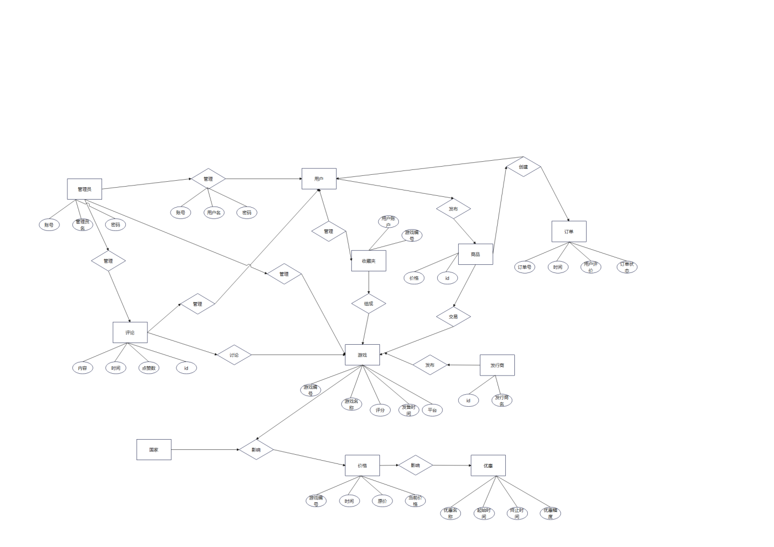

# 数据库逻辑模式设计

下面对关系模式的范式等级进行逐个分析，将所有关系规范到3NF。

1. 用户关系：用户（账号、用户名、密码）

函数依赖：账号 🡪 用户名、密码

主属性：账号，主码即为账号。

非主属性：用户名、密码。其完全函数依赖于主属性，且不存在传递函数依赖。故属于 3NF。

1. 游戏关系：游戏（游戏编号、游戏名称、评分、发售时间、平台）

函数依赖：游戏编号 🡪 游戏名称、评分、发售时间、平台。

主属性：游戏编号，主码即为游戏编号。

非主属性：游戏名称、评分、发售时间、平台。其完全函数依赖于主属性，且不存在传递函数依赖。故属于 3NF。

1. 收藏夹关系：收藏夹（账号、游戏编号）

函数依赖：账号 🡪 游戏编号。

主属性：账号，主码即为账号。账号和游戏编号均为外部码分别引用用户关系（账号）和游戏关系（游戏编号）。

非主属性：游戏编号。其完全函数依赖于主属性，且不存在传递函数依赖。故属于 3NF。

1. 商品关系：商品（商品编号、价格、游戏编号、账号）

函数依赖：商品编号 🡪 价格、游戏编号、账号。

主属性：商品编号，选商品编号作为主码。

非主属性：价格、游戏编号、账号。账号和游戏编号均为外部码分别引用用户关系（账号）和游戏关系（游戏编号）。其完全函数依赖于主属性，且不存在传递函数依赖。故属于 3NF。

1. 订单关系：订单（订单编号、时间、用户评价、订单状态）

函数依赖：订单编号 🡪 时间、用户评价、订单状态。

主属性：订单编号，选订单编号作为主码。

非主属性：时间、用户评价、订单状态。其完全函数依赖于主属性，且不存在传递函数依赖。故属于 3NF。

1. 交易关系：交易（买家账号、商品编号、订单编号）

函数依赖：（买家账号、商品编号）🡪 订单编号。

主属性：（买家账号、商品编号）。选（买家账号、商品编号）作为主码，买家账号和商品编号作为外部码，分别引用用户（账号）和商品（商品编号）。

非主属性：订单编号。订单编号为外部码，引用订单（订单编号），其完全函数依赖于主属性，且不存在传递函数依赖。故属于 3NF。

1. 发行商关系：发行商（发行商编号、发行商名）

函数依赖：发行商编号 🡪 发行商名。

主属性：发行商编号。主码即为发行商编号。

非主属性：发行商名。则不存在非主属性对主属性的部分函数依赖和传递函数依赖，则属于 3NF。

1. 发行关系：发行（发行商编号、游戏编号）

函数依赖：发行商编号 🡪 游戏编号。

主属性：发行商编号。主码即为发行商编号，发行商编号为外部码引用发行商（发行商编号）。

非主属性：游戏编号。游戏编号为外部码引用游戏（游戏编号）。不存在非主属性对主属性的部分函数依赖和传递函数依赖，则属于 3NF。

1. 国家关系：发行商（国家编号、国家名称）

函数依赖：国家编号 🡪 国家名称。

主属性：国家编号。主码即为国家编号。

非主属性：国家名称。则不存在非主属性对主属性的部分函数依赖和传递函数依赖，则属于 3NF。

1. 价格关系：价格（游戏编号、国家编号、时间、原价、当前价格）

函数依赖：（游戏编号、国家编号、时间）🡪 原价、当前价格。

主属性：（游戏编号、国家编号、时间）。（游戏编号、国家编号，时间）为主码，游戏编号和国家编号作为外部码，分别引用游戏（游戏编号）和国家（国家编号）。

非主属性：原价、当前价格。其完全函数依赖于主属性，且不存在传递函数依赖。故属于 3NF。

1. 优惠关系：优惠（游戏编号、国家编号、优惠名称、起始时间、终止时间、优惠幅度）

函数依赖：（游戏编号、国家编号）🡪 优惠名称、起始时间、终止时间、优惠幅度

主属性：（游戏编号、国家编号）。（游戏编号、国家编号）作为主码，游戏编号和国家编号作为外部码，分别引用游戏（游戏编号）和国家（国家编号）。

非主属性：优惠名称、起始时间、终止时间、优惠幅度。其完全函数依赖于主属性，且不存在传递函数依赖。故属于 3NF。

1. 评论关系：评论（游戏编号、账号、评论编号、评论时间、评论内容）

函数依赖：评论编号 🡪 游戏编号、账号、评论时间、评论内容

主属性：评论编号。评论编号作为主码。

非主属性：游戏编号、账号、评论时间、评论内容。游戏编号、账号作为外部码分别引用游戏（游戏编号）、用户（账号）。其完全函数依赖于主属性，且不存在传递函数依赖。故属于 3NF。

# 数据流图与数据元素表

## 数据流图

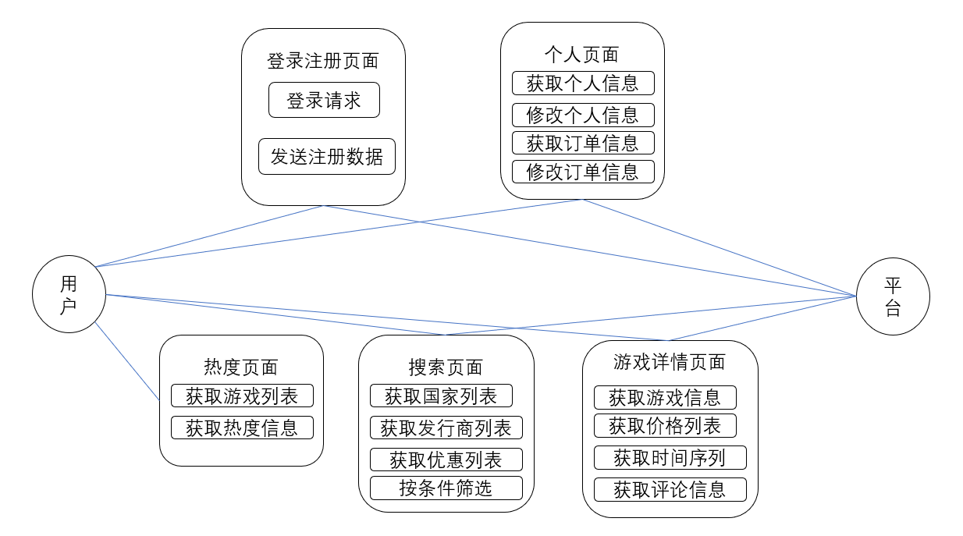

## 数据元素表

|  |  |  |  |
| --- | --- | --- | --- |
| 实体：管理员 | 管理员id | 管理员名 | 密码 |
| 数据类型 | int | varchar | varchar |
| 数据宽度 | 11 | 11 | 15 |
| 值约束 | 非空 | 无 | 非空 |
| 是否主键 | 是 |  |  |

|  |  |  |  |
| --- | --- | --- | --- |
| 实体：用户 | 用户id | 用户名 | 密码 |
| 数据类型 | int | varchar | varchar |
| 数据宽度 | 11 | 11 | 15 |
| 值约束 | 非空 | 非空 | 非空 |
| 是否主键 | 是 |  |  |

|  |  |  |
| --- | --- | --- |
| 实体：发行商 | 发行商id | 发行商名 |
| 数据类型 | int | varchar |
| 数据宽度 | 11 | 11 |
| 值约束 | 非空 | 非空 |
| 是否主键 | 是 |  |

|  |  |  |
| --- | --- | --- |
| 实体：商品 | 商品id | 价格 |
| 数据类型 | int | double |
| 数据宽度 | 11 | 6 |
| 值约束 | 非空 | 非空 |
| 是否主键 | 是 |  |

|  |  |  |  |  |  |
| --- | --- | --- | --- | --- | --- |
| 实体：游戏 | 游戏id | 游戏名 | 评分 | 发售时间 | 平台 |
| 数据类型 | int | varchar | double | datatime | varchar |
| 数据宽度 | 11 | 11 | 2 | 8 |  |
| 值约束 | 非空 | 非空 | 非空 | 非空 |  |
| 是否主键 | 是 |  |  |  |  |

|  |  |  |
| --- | --- | --- |
| 实体：收藏夹 | 用户id | 游戏id |
| 数据类型 | int | int |
| 数据宽度 | 11 | 11 |
| 值约束 | 非空 | 非空 |
| 是否主键 | 是 |  |

|  |  |  |
| --- | --- | --- |
| 实体：国家（地区） | 国家id | 国家名 |
| 数据类型 | int | varchar |
| 数据宽度 | 11 | 11 |
| 值约束 | 非空 | 非空 |
| 是否主键 | 是 |  |

|  |  |  |  |  |
| --- | --- | --- | --- | --- |
| 实体：价格 | 游戏id | 时间 | 原价 | 现价 |
| 数据类型 | int | varchar | double | double |
| 数据宽度 | 11 | 11 | 8 | 8 |
| 值约束 | 非空 | 非空 | 非空 | 非空 |
| 是否主键 | 是 | 是 |  |  |

|  |  |  |  |  |
| --- | --- | --- | --- | --- |
| 实体：评论 | 评论id | 内容 | 时间 | 点赞数 |
| 数据类型 | int | varchar | datatime | int |
| 数据宽度 | 11 | 300 | 8 | 6 |
| 值约束 | 非空 | 非空 | 非空 | 非空 |
| 是否主键 | 是 |  |  |  |

|  |  |  |  |  |
| --- | --- | --- | --- | --- |
| 实体：订单 | 订单id | 时间 | 用户评价 | 订单状态 |
| 数据类型 | int | datatime | varchar | enum |
| 数据宽度 | 11 | 8 | 300 |  |
| 值约束 | 非空 | 非空 |  |  |
| 是否主键 | 是 |  |  |  |

|  |  |  |  |  |  |
| --- | --- | --- | --- | --- | --- |
| 实体：优惠 | 优惠id | 优惠名称 | 起始时间 | 终止时间 | 优惠幅度 |
| 数据类型 | int | varchar | datatime | varchar | double |
| 数据宽度 | 11 | 11 | 8 | 8 | 3 |
| 值约束 | 非空 | 非空 | 非空 | 非空 |  |
| 是否主键 | 是 |  |  |  |  |

|  |  |  |
| --- | --- | --- |
| 关系名：管理 | 用户1-评论n | |
| 用户id | 评论id |
| 数据类型 | int | int |
| 数据宽度 | 11 | 4 |
| 值约束 | 非空 | 非空 |
| 是否主键 | 是 | 是 |

|  |  |  |  |
| --- | --- | --- | --- |
| 关系名：创建 | 用户1-商品m-订单n | | |
| 商品id | 订单id | 用户id |
| 数据类型 | int | int | int |
| 数据宽度 | 11 | 11 | 11 |
| 值约束 | 非空 | 非空 | 非空 |
| 是否主键 | 是 | 是 | 是 |

|  |  |  |
| --- | --- | --- |
| 关系名：发布 | 用户1-商品n | |
| 用户id | 商品id |
| 数据类型 | int | int |
| 数据宽度 | 11 | 11 |
| 值约束 | 非空 | 非空 |
| 是否主键 | 是 | 是 |

|  |  |  |
| --- | --- | --- |
| 关系名：管理 | 用户1-商品n | |
| 用户id | 商品id |
| 数据类型 | int | int |
| 数据宽度 | 11 | 11 |
| 值约束 | 非空 | 非空 |
| 是否主键 | 是 | 是 |

|  |  |  |  |
| --- | --- | --- | --- |
| 关系名：价格影响 | 国家m-游戏n | | |
| 国家id | 游戏id | 价格 |
| 数据类型 | int | int | double |
| 数据宽度 | 11 | 11 | 5 |
| 值约束 | 非空 | 非空 | 非空 |
| 是否主键 | 是 | 是 |  |

|  |  |  |
| --- | --- | --- |
| 关系名：游戏发布 | 发行商1-游戏n | |
| 发行商id | 游戏id |
| 数据类型 | int | int |
| 数据宽度 | 11 | 11 |
| 值约束 | 非空 | 非空 |
| 是否主键 |  | 是 |

|  |  |  |
| --- | --- | --- |
| 关系名：商品交易内容 | 游戏1-商品n | |
| 游戏id | 商品id |
| 数据类型 | int | int |
| 数据宽度 | 11 | 11 |
| 值约束 | 非空 | 非空 |
| 是否主键 |  | 是 |